Как правильно подобрать ершик для туалета
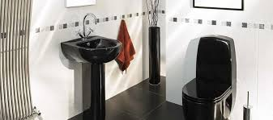

Какой туалетный ершик лучше всего?
Прежде всего, к выбору этого немаловажного аксессуара надо отнестись не только как к приспособлению по уходу за унитазом, но и как к предмету интерьера ванной или туалетной комнаты. Особенно это касается совмещенных с ванной санузлов.
Во-первых, он должен гармонировать с плиткой, унитазом, общим стилем, цветом и настроением комнаты гигиены. Конечно, самый лучший вариант - это ершик, купленный в коллекции с другими ванными аксессуарами. Тогда они взаимно дополняют друг друга.
Во-вторых, ершик должен быть удобным для выполнения своей непосредственной функции. А именно, оптимальная длина щетины - 2-3 см, в меру упругая, в меру густая. Это помогает быстро и легко ухаживать за туалетом, а также вымыть ее после применения.

Конструкция ершика для туалета
Известно, что ершик состоит из двух частей: собственно ершика на длинной ручке и емкости, в которой он хранится все время. И если сам ершик не претерпевает особых изменений, то конструкция подставки весьма разнообразна. Это могут быть круглые, конусообразные, цилиндрические, прямоугольные формы, цельные или полуоткрытые с одной стороны.
У многих моделей есть крышечка, которая держится на ручке ершика и накрывает собой подставку. Часто именно форма емкости диктует место расположения аксессуара. Будет ли он крепиться к стене или приземлится на полу?

Настенный ершик
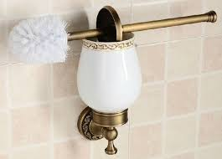
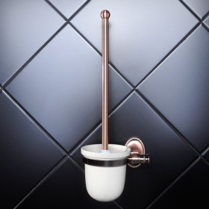
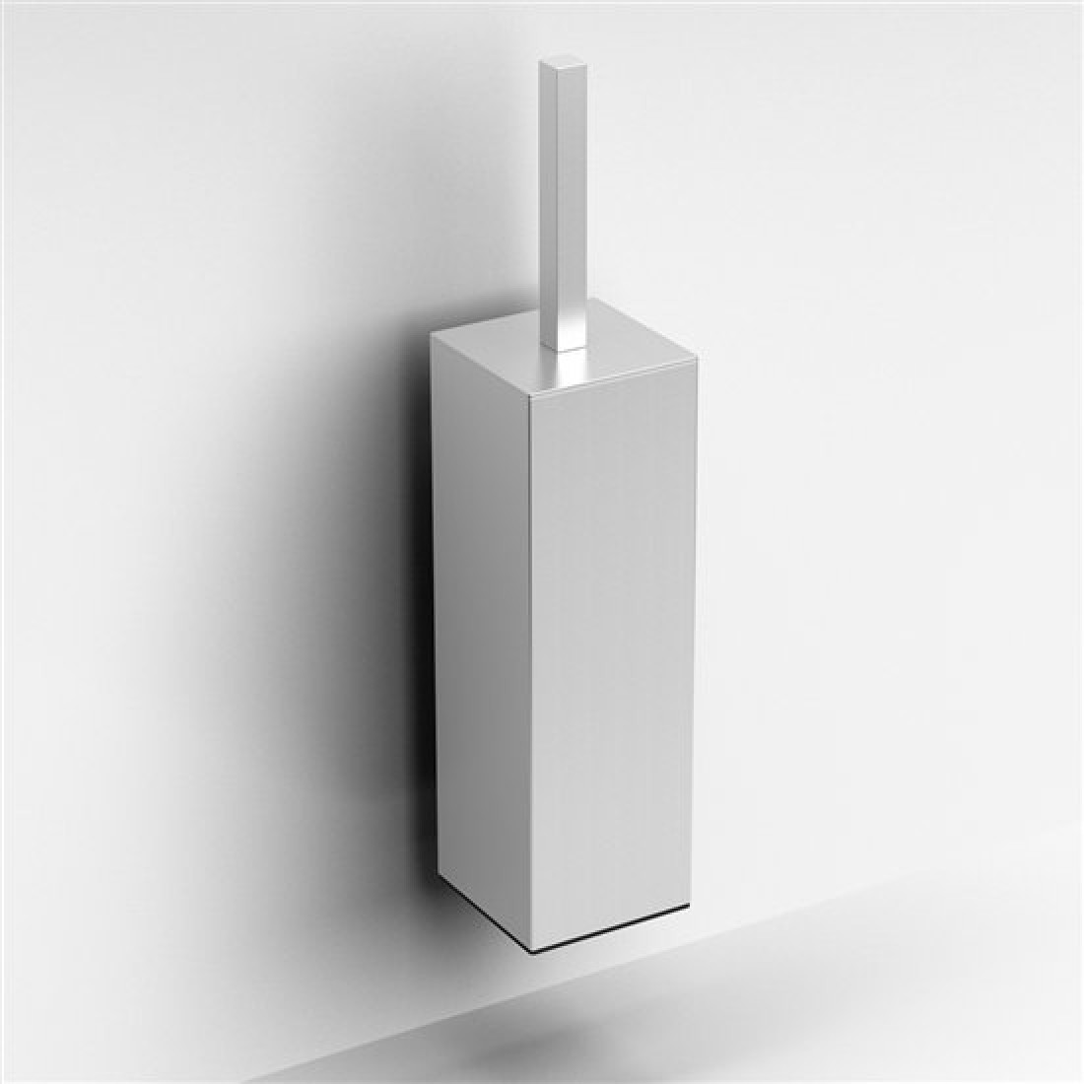

Преимущества:
- Не занимает место внизу, что очень удобно во время мытья пола. Не нужно поднимать, передвигать, чтобы осуществить уборку под ершиком.
- Надежное крепление обеспечивает устойчивость конструкции. Качественно прикрепив ершик к стене, можно не бояться, что емкость опрокинется, моющее средство выльется и испачкается пол.
- Не повредят напольное покрытие.

Недостатки:
- Стационарное положение не позволяет перемещать его по своему усмотрению. Поэтому следует сразу определить место, где он будет находиться.
- Отверстие в стене. Если по каким-то причинам вы передумаете, что ершик должен быть именно настенный, или что он должен находиться в другом месте, то здесь останется дыра, которую необходимо заделать. А это не всегда эстетично.

Напольный ершик
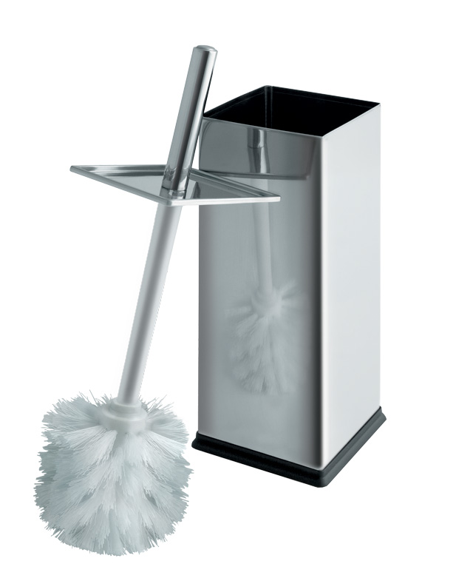
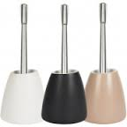
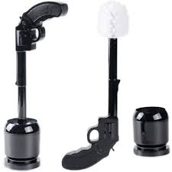

Преимущества:
- Мобильность. Можно поставить как угодно и где угодно, т.е. ближе или дальше, слева или справа, видно или не видно.
- Легко и просто заменить на совершенно другую форму. Не надо менять крепеж или декорировать стену.
- Полуоткрытые модели хорошо вентилируются и просыхают.

Недостатки:
- Не все ершики достаточно устойчивы. Это ведет к опрокидыванию, выливанию моющего средства, в итоге, пачкается пол.
- Модели, выполненные из камня, керамики или стекла требуют более бережного обращения, так как могут треснуть или разбиться, но они отлично сочетаются с настольными ванными аксессуарами.

Стойка для туалетного ершика
Последние веяния моды доносят и усовершенствованные варианты туалетных принадлежностей.
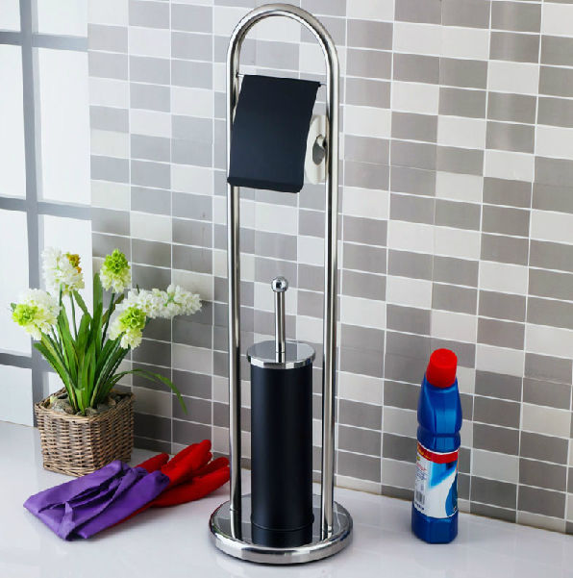
- Свободно стоящая стойка для ершика вместе с держателем для бумаги - интересный, изящный и достаточно удобный аксессуар в ванную/туалетную комнату.

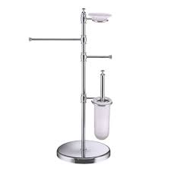
- Усложненный вариант отдельно стоящей стойки с ершиком содержит мыльницу, держатель для полотенца и держатель для туалетной бумаги.

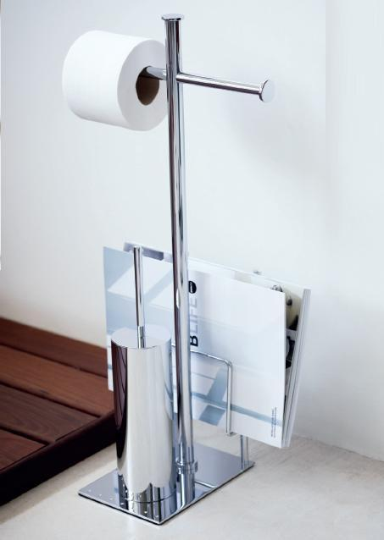
- Максимально укомплектованные стойки для туалета сочетают в себе ершик, держатель для туалетной бумаги, место для запасных катушек, держатель для освежителя, держатель для газет. Великолепный вариант!

Материалы для изготовления ершиков
Ершики для туалета изготавливаются из разных материалов. Это влияет на их свойства и стоимость.

Металл
Для изготовления металлических ершиков используется сталь, нержавеющая сталь, латунь, бронза, медь.
Большинство изделий из стали имеют хромированное покрытие.
Аксессуары премиум класса имеют золотое напыление, они солидны и эффектны, но и ценовая политика их соответствующая.

Керамика
Керамические емкости ершиков - это красивые, натуральные, экологически чистые изделия. Они выглядят благородно и элегантно.

Стекло
Для емкостей стеклянных ершиков используют матовое стекло, чаще всего закаленное. Оно устойчиво к перепадам температуры, к механическим повреждениям, при разбиении не распадается на мелкие кусочки, что очень важно для таких помещений, как ванные/туалетные комнаты в семьях с маленькими детьми.

Пластик
Широкое распространение получил акрил, а в последнее время - полирезин, несколько дорогой материал, но завоевывающий все большее число почитателей.

Камень
Для солидных интерьеров ванных и туалетных комнат используют натуральный камень, обладающий природной уникальностью, а потому дороговизной. Поэтому искусственный камень - чудесный ему заменитель.

Подробную информацию по материалам, используемым для ванных аксессуаров смотрите по ссылке: https://den.org.ua/blog/materialy.html/

Важные детали

Длина и толщина ручки у ершика
Очень длинная ручка неудобна и будет мешать качественно почистить унитаз внутри и со всех сторон. Оптимальный вариант длины - 32-37 см.
Также обратите внимание на толщину ручки. Слишком тонкая может быстро выйти из строя.

Сменная часть ершика
Поскольку именно ершистая часть аксессуара чаще используется и скорее приходит в негодность, то советуем выбирать ершик со съемной нижней частью. В большинстве своем, она просто откручивается и меняется на другую (возможно иного цвета).
Но эта особенность предусмотрена не во всех моделях.

